



Manuel d’utilisation pour
le BMS Support Tool

24/02/2022 – Version 1.0

Table des matières
Liste des abbréviations 3
Introduction 3
Overview 3
Plateforme disponible 3
Dépendance 3
Prérequis 3
Release 3
Connexion à la batterie 4
Prise en main 4
Lancement du logiciel 4
Fenêtre initiale 5
Trouver et sélectionner la batterie 6
Sélectionner l’interface et la vitesse CAN 6
Retrouver sa batterie 7
Cas de faux « BMS » détectés 8
Les vues 8
Vue « BATTERY » 8
Vue «MODULE» 9
Vue « CHARGER » 10
Les modes 10
Mode « SELECTION MODE » 10
Mode « RECOVERY MODE » 11
Mode « EXTRACT LOG MODE » 12
Faire évoluer l’outil (interne) 13
Faire remonter un problème 13
Faire remonter une demande d’amélioration 14
Faire remonter un détail 15

Liste des abbréviations

Abbreviation | Description
BMS | Battery Management System
CAN | Controller Area Network

Introduction
Le BMS Suport Tool est un logiciel sur PC conçu pour monitorer une batterie TYVA en temps réel.
Il a été développé pour être utilisé pour le diagnostic du BMS, aussi bien par les équipes Supports, Tests ainsi que les chefs de projets.

Overview

Plateforme disponible
Le logiciel est disponible pour une distribution Windows (Windows 7 et 10) et Linux (Debian et Ubuntu notamment).

Dépendance
Il ne nécessite aucun logiciel tiers pour fonctionner.
En revanche, l’application a besoin de fichiers de paramétrage, voir la partie Release pour plus de détail.

Prérequis

Release
Afin de fonctionner correctement, la structure du dossier où se trouve l’application doit être :

\Windows
|->Manuel_utilisation_Support_Tool.docx
|->Tyva_BMS_Support_Tool.exe
|->\kcd
|->Tyva_Common.kcd

\linux
|->Manuel_utilisation_Support_Tool.docx
|->Tyva_BMS_Support_Tool
|->\kcd
|->Tyva_Common.kcd

Connexion à la batterie
Le logiciel communique avec la batterie à travers le réseau CAN Bus. Pour cela utiliser le convertisseur USB/CAN (voir photo ci-dessous).

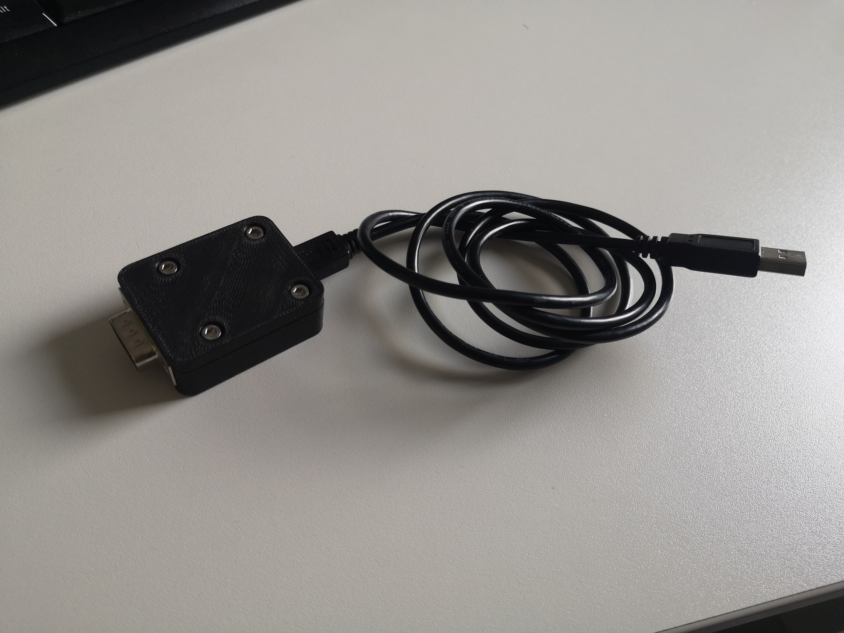

Prise en main

Lancement du logiciel
Sous Windows :
Double cliquer sur l’exécutable Tyva_BMS_Support_Tool.exe, patientez 5 secondes, le logiciel démarre.

Sous Linux :
Ouvrir un terminal dans le répertoire de la livraison et exécuter les commandes suivantes :

1. Rendre exécutable le logiciel
$ chmod +x Tyva_BMS_Support_Tool

2. Lancer le logiciel en super utilisateur
$ sudo ./Tyva_BMS_Support_Tool

Si jamais le logiciel n’est pas lancé en « sudo » le logiciel peut se suspendre et demander le mot de passe. Il faudra alors le renseigner dans le terminal.
Patientez 5 secondes, le logiciel démarre.

Fenêtre initiale
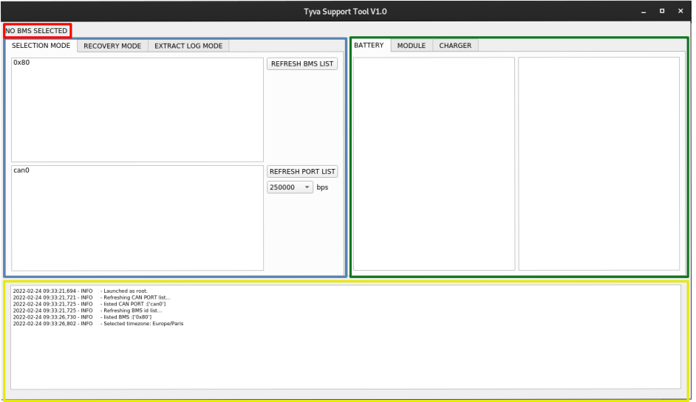
BMS sélectionné :
Indication afin de connaître le BMS sélectionné quelque soit l’onglet choisi.

Bloc des commandes :
- SELECTION MODE
- RECOVERY MODE
- EXTRACT LOG MODE

Bloc d’affichage en temps réel :
- Affichage des données de la « BATTERY » (batterie = ensemble des modules)
- Affichage des données par « MODULE » (un module = un bms)
- Affichage des données des « CHARGER »

Information utilisateur :
Affichage d’informations pour l’utilisateur.

Trouver et sélectionner la batterie

Sélectionner l’interface et la vitesse CAN

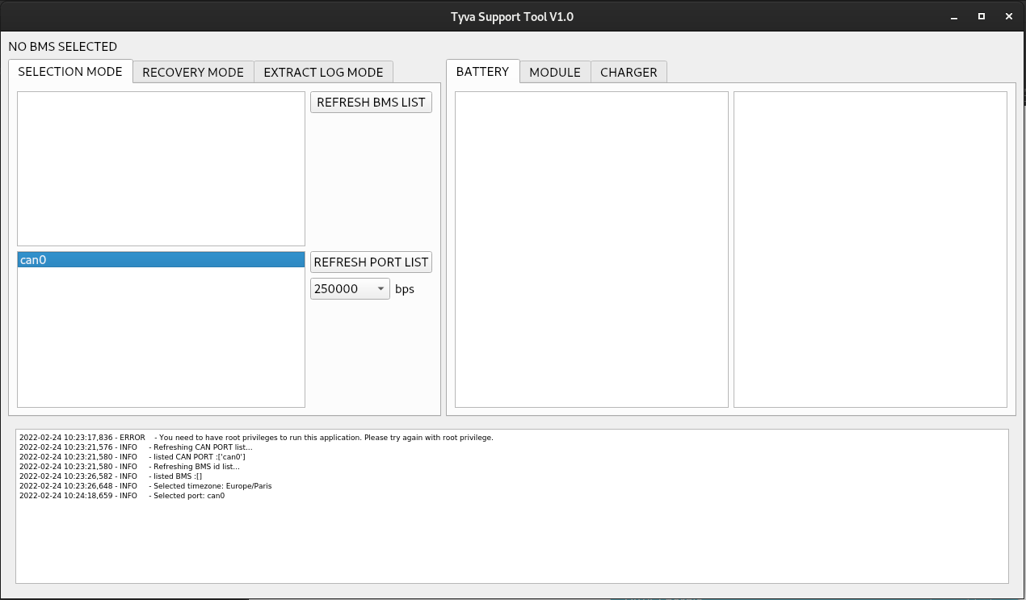
Le BMS communique en réception et en émission via un bus de communication CAN.
Ce moyen de communication est géré par défaut que ce soit sur Linux OU Windows.
Le Support Tool initialise si possible cette communication au démarrage, puis propose la liste des interfaces CAN connectés au PC dans le module en bas de l’onglet « SELECTION MODE ».

Dans le cas ou, au démarrage, aucune interface CAN soit branchée ou détectée, la liste sera vide.
Vous pouvez brancher votre matériel, puis rafraîchir la liste en cliquant sur le bouton « REFRESH PORT LIST ».
Si votre matériel est correctement reconnu par l’ordinateur, le nom du port doit apparaître dans cette liste. Pensez à sélectionner le port en cliquant dessus avant de passer a l’étape suivante.

Par défaut, l’interface est initialisée avec une vitesse 250kbps. Si besoin vous pouvez modifier la vitesse avec le bouton de sélection, 3 vitesses sont possibles : 250kbps / 500kbps / 1Mbps.

Retrouver sa batterie

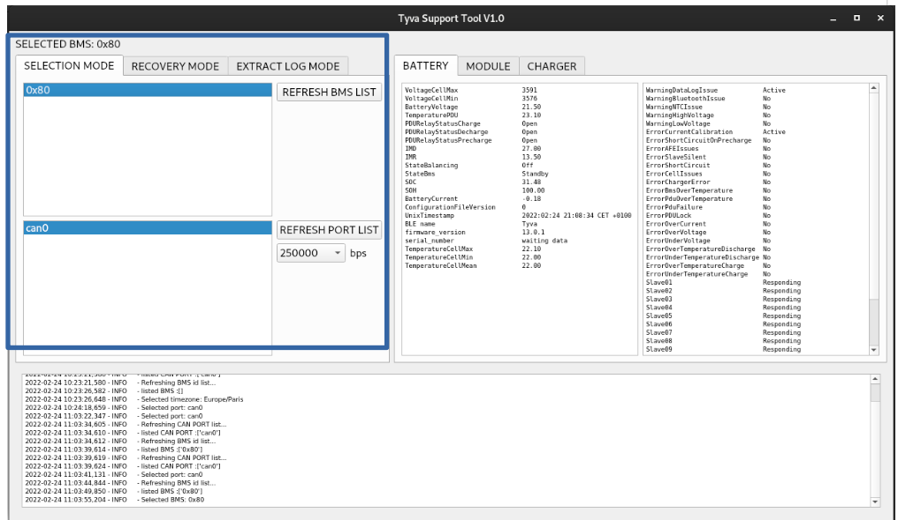
Une fois l’interface sélectionnée, le Support Tool va écouter passivement les informations envoyées sur le CAN, les stocker et les décoder. Mais il va être en mesure d’interagir uniquement si un BMS est sélectionné par l’utilisateur.

Dans l’onglet « SELECTION MODE », au démarrage, si le Support Tool a trouvé un bus de communication CAN, il va automatiquement proposer une liste de BMS détecté sur ce CAN.

Si aucun BMS n’apparaît, vérifiez que votre BMS soit allumé. Une fois celui-ci démarré, cliquez sur le bouton « REFRESH BMS LIST » afin de rafraîchir la liste des BMS.

Il se peut que, bien que votre BMS soit allumé, le Support Tool n’affiche aucun BMS qui communique. Dans ce cas là, s’assurer que la vitesse de communication CAN et le branchement de l’interface CAN soient correctes.

Une fois la vitesse choisie, vous pouvez à nouveau cliquer sur le bouton « REFRESH BMS LIST » et attendre 5 secondes avant de voir apparaître la liste des BMS. Cliquez sur un des éléments de la liste afin de sélectionner un BMS avec lequel le Support Tool communiquera.

Une fois le BMS sélectionné, un label affichera « SELECTED BMS : 0x80 », avec 0x80 l’identifiant du BMS.

Cas de faux « BMS » détectés
Lorsque le Support Tool trie la liste des BMS, il va sélectionner uniquement des BMS avec un identifiant spécifique. Certain calculateur présent sur le réseau CAN peuvent, malgré eux, utiliser nos formats d’identifiant pour communiquer. Ils vont donc être proposées dans la liste des BMS disponibles. Dans ce cas, vous pourriez sélectionner un BMS sans voir de données à afficher, puisque ce n’est pas un BMS Tyva. Ce cas n‘a pas d’impact sur le Support Tool, en revanche l’outil dialogue périodiquement avec le BMS sélectionné et peut envoyer des commandes inattendues à son interlocuteur.

Les vues
Une vue affiche les données reçues sur le CAN par le BMS. Il y en a trois actuellement : « BATTERY », « MODULE » et « CHARGER ». Ces vues sont mises seulement si un BMS est sélectionné.

Vue « BATTERY »
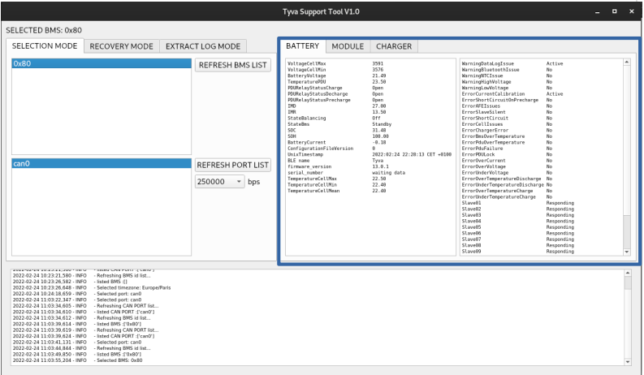
La vue « BATTERY » est une vue actualisée toutes les 500 ms (pour info, le BMS envoie des données toutes les 100 ms sur le CAN). Les données de la batterie sont affichées en 2 blocs :
- celui de droite contenant toute la gestion erreurs/warnings
- celui de gauche contenant toutes les autres données

Seules 4 informations sont rafraîchies avec un délais plus long d’environ 3 a 4s :
Bloc de gauche :
- serial number
- Unix timestamp
- BLE name

Bloc de droite :
- SlaveXX

Vue «MODULE»
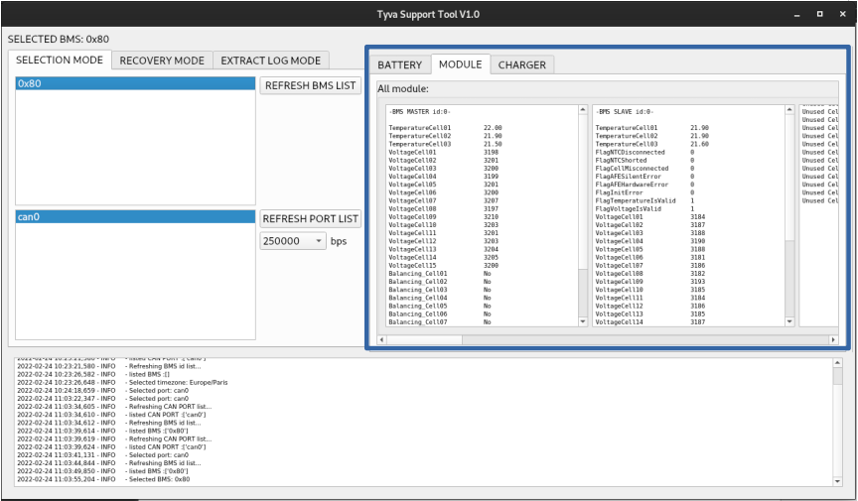
La vue « MODULE » est une vue par BMS. Elle contient des informations plus détaillées par BMS (master et slaves). Les informations sont récupérées suite a une demande périodique de l’outil en tâche de fond.
Le premier bloc est le module master (forcement présent) puis les suivants sont dédies aux slaves, dans l’ordre de 0 à 11. Chaque module est mis à jour à une fréquence de 3 a 4 secondes. Le Support Tool n’a pas l’information du nombre de slave présent, il va donc interroger les 12 slaves et afficher seulement les données reçus des slaves actifs.

Vue « CHARGER »
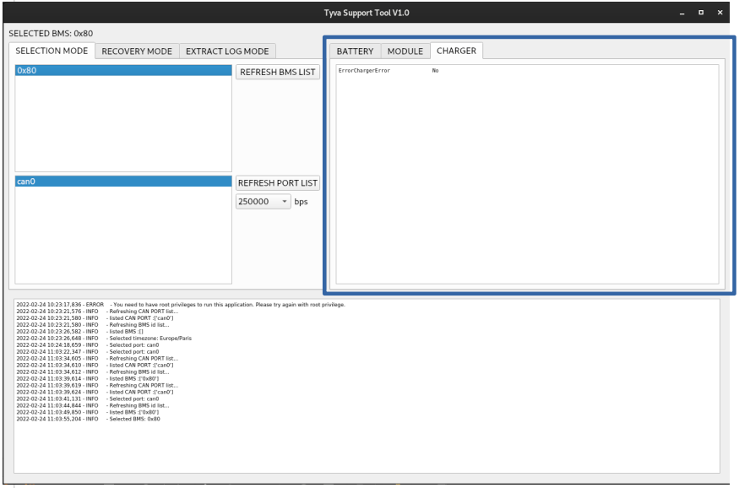
La vue chargeur donne l’état de la communication avec le chargeur. La mise à jour se fait toutes les 500 ms. Attention si les valeurs varient plus rapidement il y a risque de les manquer.

Les modes
Les modes sont les onglets permettant a l’utilisateur d’interagir avec le BMS, 3 modes sont disponibles :
- SELECTION MODE
- RECOVERY MODE
- EXTRACT LOG MODE

Mode « SELECTION MODE »

Voir chapitre « Mise en place : Retrouver et sélectionner le BMS »

Mode « RECOVERY MODE »
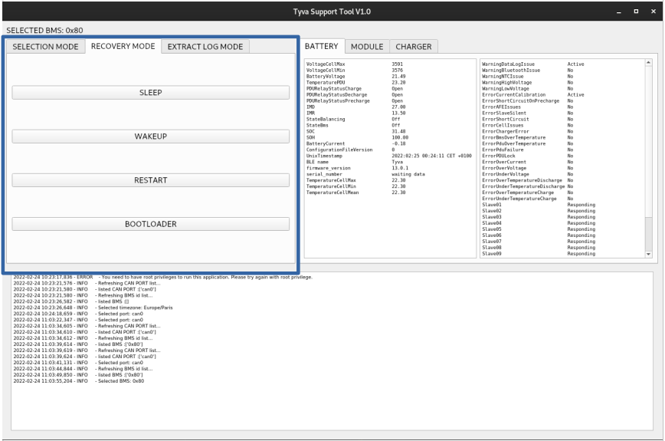
En cas d’échec lors de l’initialisation, le BMS va rentrer en mode dégradé (RECOVERY) en attendant une action de l’utilisateur.
Lorsque la batterie est en mode RECOVERY, une erreur est affichée dans la vue « BATTERY », dans le bloc erreur.

UNE ACTION DE L’UTILISATEUR EST OBLIGATOIRE EN RECOVERY MODE sinon la batterie se déchargera totalement.

Dans ce mode 4 actions sont disponibles :
- SLEEP : met le BMS en « recovery sleep », le CAN est toujours actif, attention à la consommation.
- WAKEUP : réveil le BMS du mode « recovery sleep », le BMS attend à nouveau une commande.
- RESTART : redémarre le BMS (fonctionne aussi hors Recovery Mode).
- BOOTLOADER : bascule le BMS en bootloader. Attention une action doit être prise : mise à jour du Firmware ou de la Config par exemple.

Mode « EXTRACT LOG MODE »
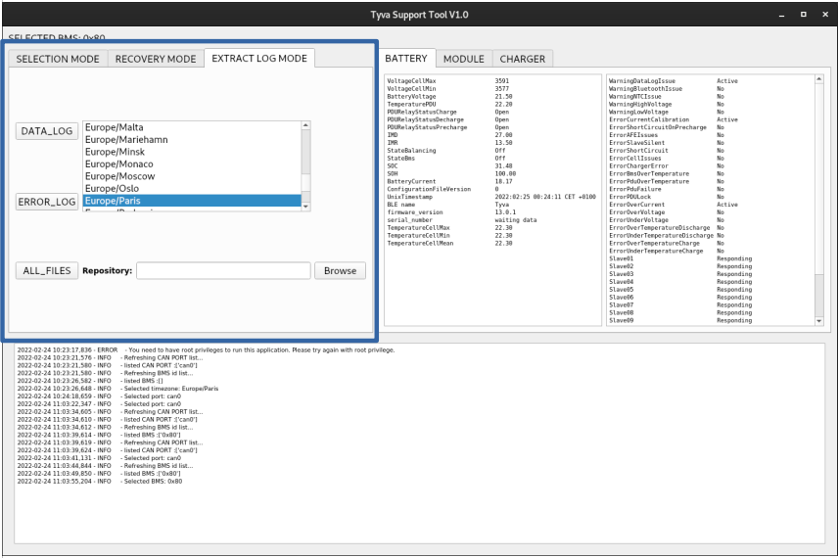
Ce mode propose d’extraire les fichiers stockés dans le BMS (Prov1 ou LC80).
Trois actions sont proposées :
- Extraire uniquement les logs des données
- Extraire uniquement les logs des erreurs
- Extraire les données et les erreurs

Afin de procéder à l’extraction, il est nécessaire de:
- Sélectionner un fuseau horaire (par défaut : Europe/Paris)
- Sélectionner un dossier dans lequel sera sauvegarder les fichiers extraits.

L’extraction des fichiers est un processus entièrement géré par le BMS, il n’y a pas d’action possible une fois lancée. Le Support Tool va uniquement informer l’utilisateur des étapes d’extractions du BMS. Tout le processus se passe en tâche de fond. Une fois les fichiers reçus, le Support Tool va lister les fichiers disponibles dans le dossier indiqué et les «convertir». Un fichier «converti» est un fichier dont les champs sont interprétés pour être lu facilement par un utilisateur.

Le processus d’extraction peut prendre jusqu’à 15 minutes.

Faire évoluer l’outil (interne)

Faire remonter un problème
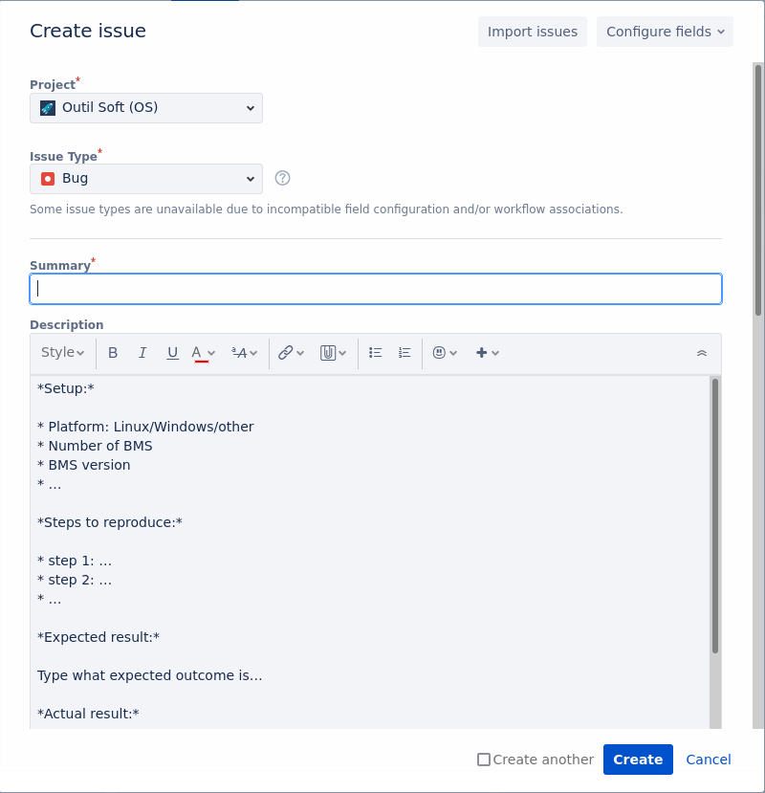
Lorsque vous faites remonter un problème, il faut créer un ticket de bug.
- Vérifier que vous avez sélectionné le projet « Outil Soft (OS) ».
- Vérifier que vous avez sélectionné un ticket de type « Bug »
- Compléter le template fournis avec PRÉCISION.

Faire remonter une demande d’amélioration
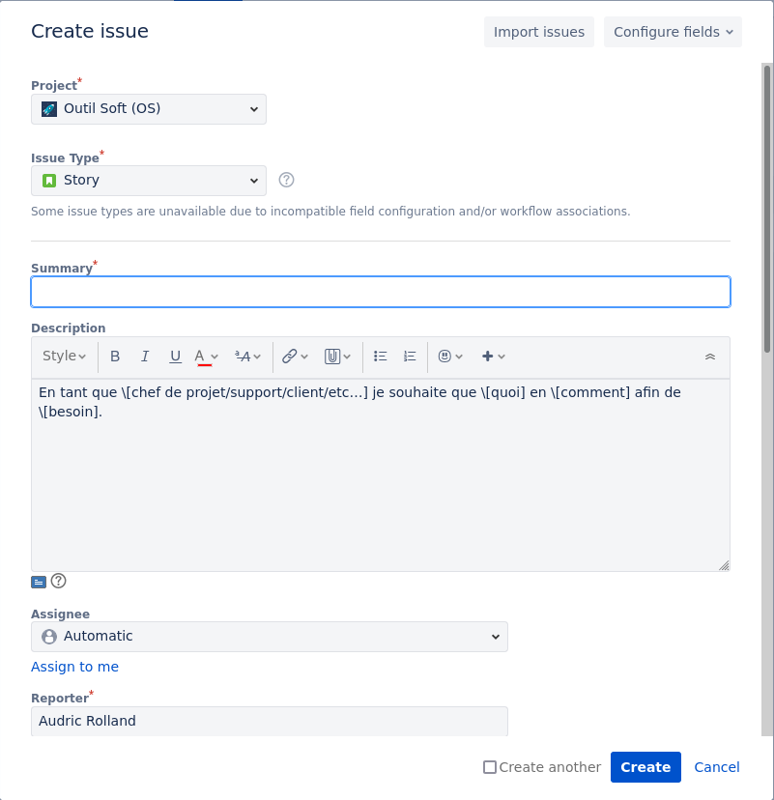
Lorsque vous faites remonter une demande d’amélioration, il faut créer un ticket de story.
- Vérifier que vous avez sélectionné le projet « Outil Soft (OS) ».
- Vérifier que vous avez sélectionné un ticket de type «Story»
- Compléter le template fournis avec PRÉCISION.

Faire remonter un détail

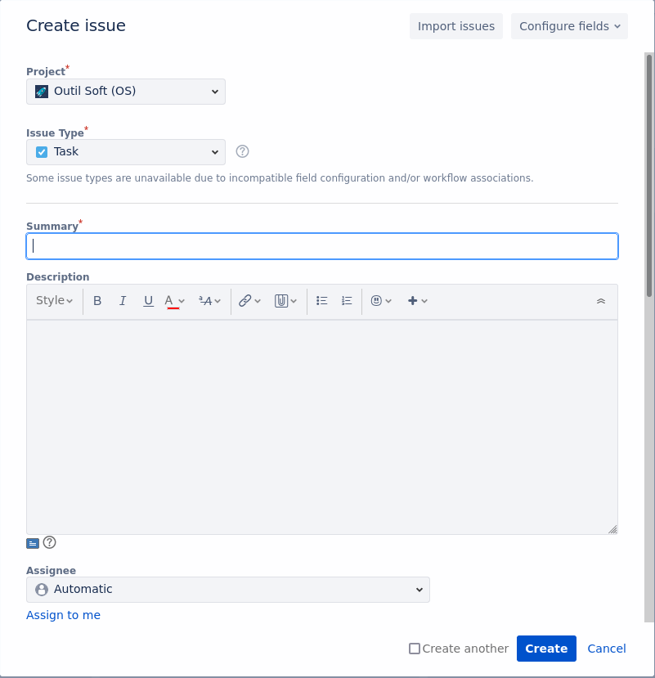
Lorsque vous faites remonter un détail à améliorer, il faut créer un ticket de task.
- Vérifier que vous avez sélectionné le projet « Outil Soft (OS) ».
- Vérifier que vous avez sélectionné un ticket de type «Task»
- Compléter le template fournis avec PRÉCISION.

